
REPAS DE NOËL

Foie gras avec toast au confit d’oignon
ou
Saumon fumé et crevette


Sauté de chapon sauce forestière
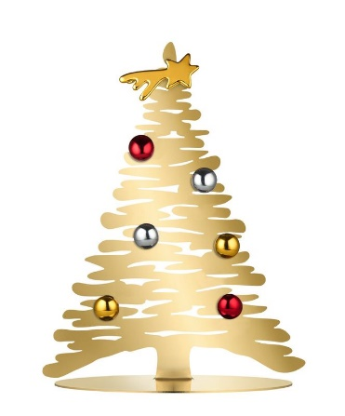
Truffade maison

Roquefort ou Cantal


Sapin de Noël aux deux chocolats

Clémentine et papillote
au chocolat
